恩布IM安卓客户端接入【小米】推送平台

1. 更改应用包名(package)，具体操作见文档**《恩布IM安卓客户端源码-修改应用包名》**
2. 到小米推送平台(http://dev.xiaomi.com/)申请接入应用消息推送，记录下应用包名、App ID、AppKey和 App Secret

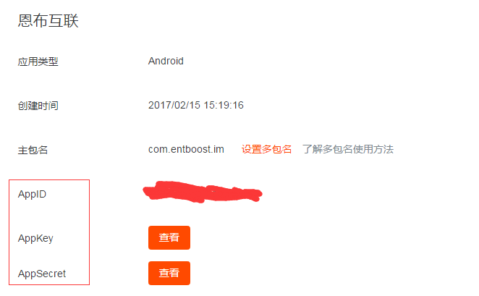

1. 打开com.entboost.im.push. ThirdPartyPushHelper.java文件，修改填入在华为推送平台申请的**AppId和AppKey**

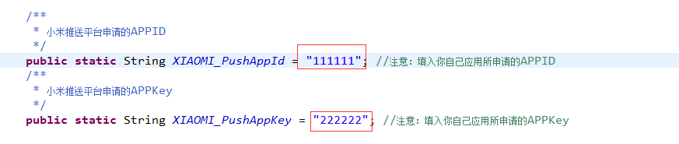

1. 在恩布IM管理中心配置推送服务

打开菜单：系统管理->推送管理->消息推送服务列表

编辑已有的”小米推送”服务项（如不存在则添加新条目）

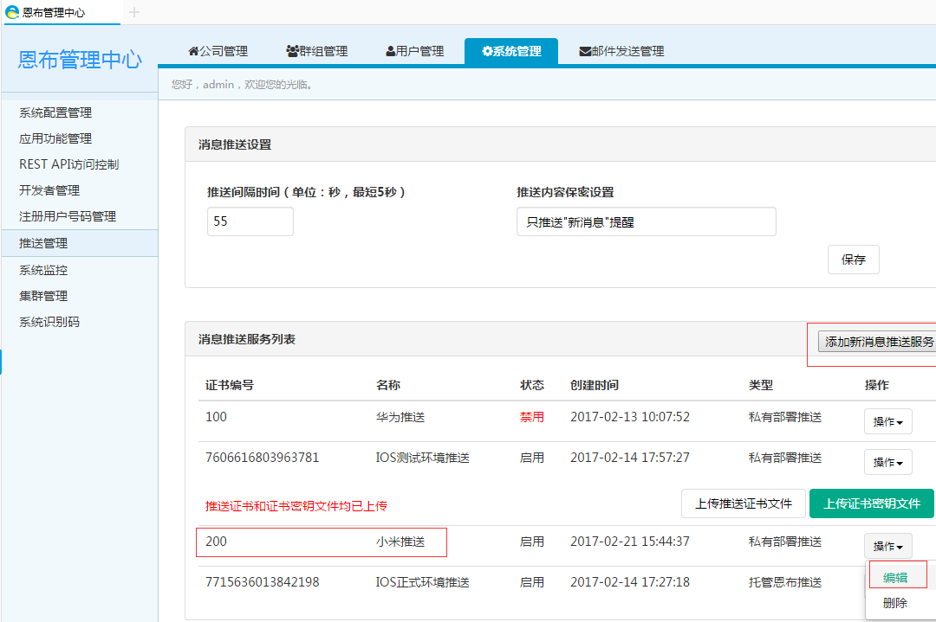

填入已申请的应用包名 和APP SECRET，勾选”启用”并保存

